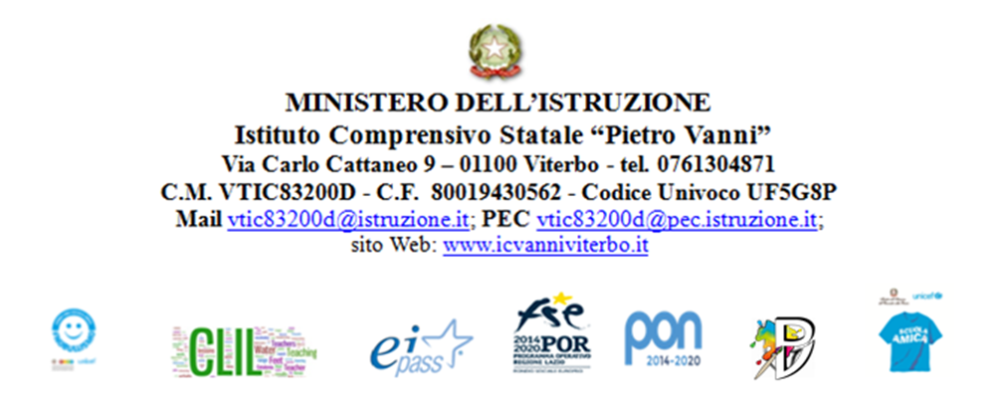
ALLEGATO A e allegato B -griglia (istanza di partecipazione personale Interno)
Avviso di selezione gestione supporto amministrativo personale AA)
AVVISO INTERNO DI SELEZIONE INTERNA PERSONALE ATA AA per supporto gestione amministrativa al DS e DSGA

PROGETTO 13.1.5A-FESRPON-LA-2022-203
PIANO OPERATIVO NAZIONALE 2014-2020
CUP: D84D22000900006
Fondi Strutturali Europei – Programma Operativo Nazionale “Per la scuola, competenze e ambienti per
l’apprendimento” 2014-2020 - Asse II - Infrastrutture per l’istruzione – Fondo Europeo di Sviluppo Regionale (FESR) – REACT EU. Asse V – Priorità d’investimento: 13i – (FESR) “Promuovere il superamento degli effetti della crisi nel contesto della pandemia di COVID-19 e delle sue conseguenze sociali e preparare una ripresa verde, digitale e resiliente dell’economia” – Obiettivo specifico 13.1: Facilitare una ripresa verde, digitale e resiliente dell’economia - Avviso pubblico prot.n. 38007 del 27 maggio 2022 “Ambienti didattici innovativi per la scuola dell’infanzia”. 13.1.5 – “Ambienti didattici innovativi per le scuole dell’infanzia”.

Alla Dirigente Scolastica
IC Vanni
Viterbo
Domanda di partecipazione alla selezione PON 13.1.3A-FESRPON-LA-2022-93

Il/la sottoscritto/a__________________________________________________________________
nato/a a _______________________________________________ il _________________________
codice fiscale |__|__|__|__|__|__|__|__|__|__|__|__|__|__|__|__|
residente a ___________________________via__________________________________________
recapito tel. _____________________________ recapito cell. ______________________________
indirizzo E-Mail __________________________indirizzo PEC______________________________
in servizio presso ______________________________ con la qualifica di ________________________
CHIEDE
Di partecipare alla selezione per l’attribuzione dell’incarico di relativamente al progetto per la figura professionale di:
□ supporto amministrativo/gestionale
A tal fine, consapevole della responsabilità penale e della decadenza da eventuali benefici acquisiti
nel caso di dichiarazioni mendaci, dichiara sotto la propria responsabilità quanto segue:
- di aver preso visione delle condizioni previste dal bando
- di essere in godimento dei diritti politici
- di non aver subito condanne penali ovvero di avere i seguenti provvedimenti penali pendenti:
- di non avere procedimenti penali pendenti, ovvero di avere i seguenti procedimenti penali pendenti
- di impegnarsi a documentare puntualmente tutta l’attività svolta
- di essere disponibile ad adattarsi al calendario definito dal Gruppo Operativo di Piano
- di non essere in alcuna delle condizioni di incompatibilità con l’incarico previsti dalla norma vigente
- di avere la competenza informatica l’uso della piattaforma on line “Gestione progetti PON scuola”
In base alla delibera num 24 del Consiglio d’Istituto del 7 Ottobre 2022 dichiara inoltre di essere in possesso dei seguenti titoli:
allegato B griglia:
Descrizione | punti | max | Totale punteggio  Da compilare a cura del candidato |  |  | Totale punteggio  Da compilare da parte dell’I.S.
Titoli
Laurea triennale o  specialistica/magistrale  Diploma (in alternativa alla Laurea) | 15  10
TOTALE TITOLI |  | 25
Esperienze/titoli professionali
- Attività di formatore nei corsi PON  - Attività di tutoraggio nei corsi PON  - Attività di tutoring/e-tutoring/ supporto in corsi, attività, progetti della scuola | 5 per ogni esperienza | 35
Anzianità di servizio nel profilo/ruolo di attuale appartenenza | punti 1 per ogni anno  di servizio  fino a un massimo di 10 | 10
Incarichi svolti a scuola | Punti 2 per ogni incarico | 10
certificazione ECDL/Eipass, Eucip, Lim, Cerificazione lingua inglese, ecc.. | 2,5 per ogni certificazione | 10
Esperienza di inserimento dati nella piattaforma GPU | 5 per ogni esperienza | 10
TOTALE Esperienze/Titoli professionali |  | 75
TOTALE |  | 100

Data___________________ firma_____________________________________________
Si allega alla presente documento di identità in fotocopia
DICHIARAZIONI AGGIUNTIVE

Il/la sottoscritto/a, ai sensi del Regolamento UE sulla Privacy 2016/679, autorizza l’IC Vanni al trattamento dei dati contenuti nella presente autocertificazione esclusivamente nell’ambito e per i fini istituzionali della Pubblica Amministrazione

Data___________________ firma____________________________________________
Il Dirigente Scolastico
Maria Cristina Baleani

f.to digitalmente

